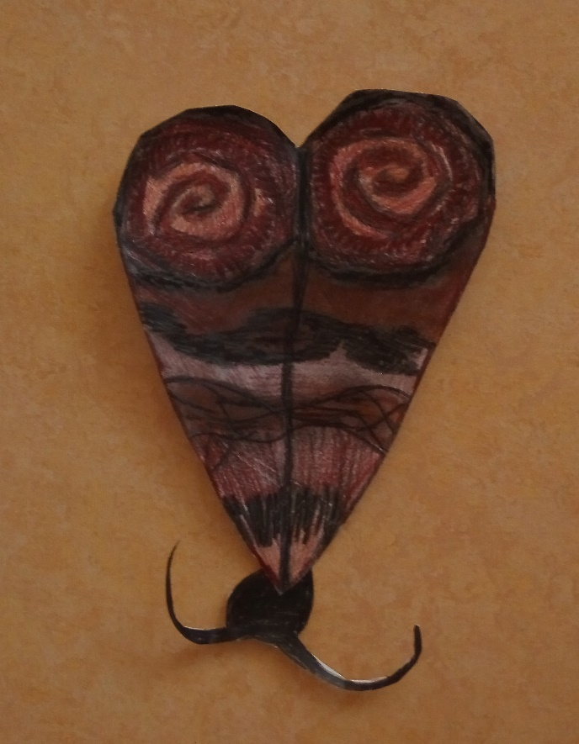
SRDCE chceme darovat přírodě,
hlavně zvířatům a lidem, kteří se o ní starají

Lidé zvířata hubí, aby z nich měli peníze.
Vezměte si například luskouny. Loví je pytláci, pak je prodávají na černém trhu, protože se o nich šíří pověst, že jejich šupiny jsou kouzelné a jejich maso vynikající.
Luskouni ve dne spí, v té chvíli jsou bezbranní, pytláci je snadno odchytí a zabijí.
Do Číny a do Vietnamu je za rok propašováno 100 000 luskounů, to z nich dělá nejpašovanější zvíře světa.
I další zvíře, Panda červena, je také na pokraji vyhynutí, protože jim lidé kácí stromy = místo k životu a pak si tam staví domy a továrny.
Seznam ohrožených zvířat je poměrně dlouhý, proto by naše srdce měli dostat i lidé, kteří se starají o jejich záchranu, staví jim ochranné zařízení, chrání jejich domovy, léčí je, chytají pytláky ………
Příroda bude krásné, jen když bude plná různorodých rostlin a zvířat. Mluví se o tom, jak se mají lidí chovat k sobě navzájem, většina z nás to chápe, ale že se masakrují zvířata a ve velkém se ničí jejich domovy, to už mnoho lidí nechce vidět a chápat.

